Manual de

Usuario

*Ávalos Erick*

*Deza Edwin*

*Elera Exxel*

*Prudencio Antonio*

|  |  |  |  |  |  |
| --- | --- | --- | --- | --- | --- |
| Control de Versiones | | | | | |
| Versión | Hecha por | Revisado por | Aprobado por | Fecha | Motivo |
| 1.0 | Prudencio Antonio | Sobero Fanny  Edwin Junior Deza Culque  Erick Avalos  Elera Exxel | Sobero Fanny |  |  |
|  |  |  |  |  |  |
|  |  |  |  |  |  |

**Índice**

**Contenido**

1. Objetivo 3

2. Definiciones 3

3. Desarrollo del manual de usuario 3

3.1. Iniciar Sesión al sistema 3

3.2. Buscador del Cliente 4

3.3. Buscador 6

3.4. Agregar Servicio 8

3.5. Registrar Nuevo Cliente 11

1. **Objetivo**

Establecer los pasos específicos para el ingreso y la administración de las funciones que ofrece el Sistema Gestor de Fotografías, con el fin de promover la ayuda necesaria para los usuarios del sistema.

1. **Definiciones** 
   1. **Sistema Gestor de Fotografías**

Es una aplicación que facilita el registro, actualización y administración de los servicios que ofrece la empresa de fotografía.

1. **Desarrollo del Manual de Usuario**

* 1. **Iniciar Sesión al Sistema**

**1) Ingresar al Sistema**

Muestra la siguiente ventana:

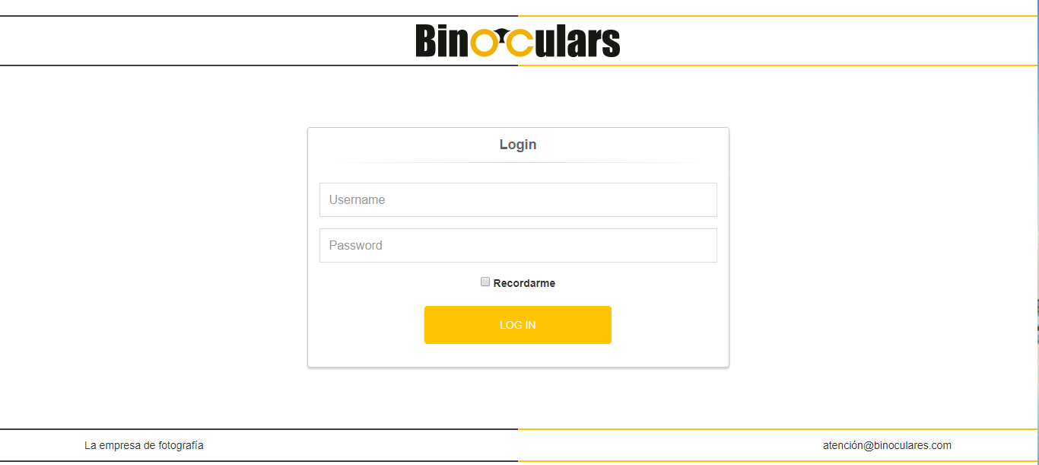

**Imagen 1**

**2) Llenar los campos**

Los campos “Username” y “Password” deben ser llenados obligatoriamente para el ingreso al sistema.

***\* Sí hace clic en la opción “Recordarme”, el sistema guardará los datos ingresados en los campos anteriores, de tal manera en el siguiente ingreso al sistema ya no tendrás que escribirlos nuevamente.***

**3) Dar clic al botón “Login”**

Después de completar los campos al hacer clic en “Login” estarás ingresando al Sistema, te mostrará la ventana de Buscador de Cliente (Ver imagen 2).

* 1. **Buscador de Cliente**

Aquí podrás buscar un Cliente y los servicio que se les dio.

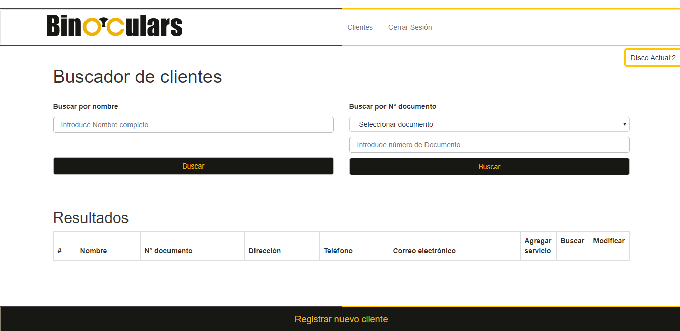**Imagen 2**

**1) Se tiene dos tipos de búsqueda:**

1.1) Puedes *Buscar por nombre* (ver imagen 2) del cliente, completando el campo “Introducir Nombre completo”

1.2) Puedes *Buscar por N° de Documento* (ver imagen 2) del Cliente, dar clic en la casilla “Selecciona documento” y escoge uno de las opciones, para luego completar el número del documento en el campo “Introduce número de Documento”.

Mientras vas escribiendo en uno de los campos, la tabla dinámica “Resultados” va cambiando los datos según lo ingresado.

**2) Seleccionar el botón “Buscar”**

Después de completar los campos, ahora puedes seleccionar el botón “Buscar”, para generar los datos que se mostrarán en la tabla “Resultados” (ver imagen 3) 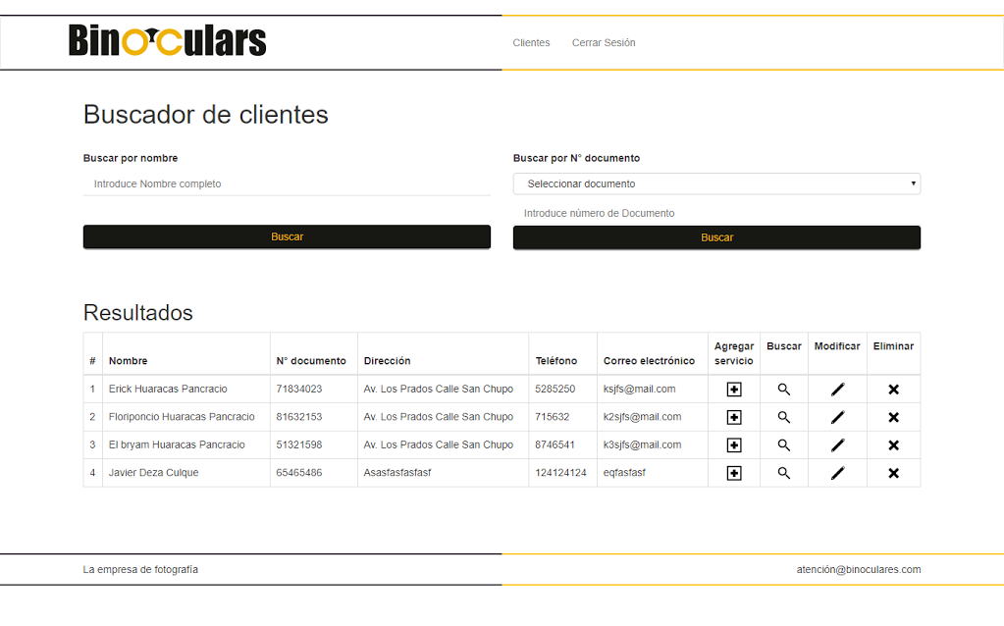

**Imagen 3**

***\* Si no muestra ningún Resultado en la tabla, es porque el cliente aún no ha sido registrado entonces, puedes seleccionar el botón inferior “Registrar Nuevo Cliente” (Ver imagen 2), para ir al punto 3.4.***

**3) Seleccionar Cliente**

Podrás seleccionar al cliente que buscabas de la tabla resultados, si deseas saber mas de lo servicios dados al cliente, dar clic al símbolo de una lupa en la tabla resultados y abrirá una nueva ventana (ver imagen 3) ir al punto 3.3.

* 1. **Buscador**

Aquí se mostrarán los servicios del cliente que fueron dados por la empresa (ver imagen 4), luego de haber hecho la búsqueda del cliente. (Ver punto punto 3.2)

**1) Determinar intervalo de tiempo para los resultados de la búsqueda**

Antes de esto debiste dar clic en la figura de una lupa y se abrirá la ventana emergente (Ver imagen 4).

Escribir en los campos de “Fecha de Inicio” y “Fecha de Fin”. Y dar Clic en el botón siguiente.

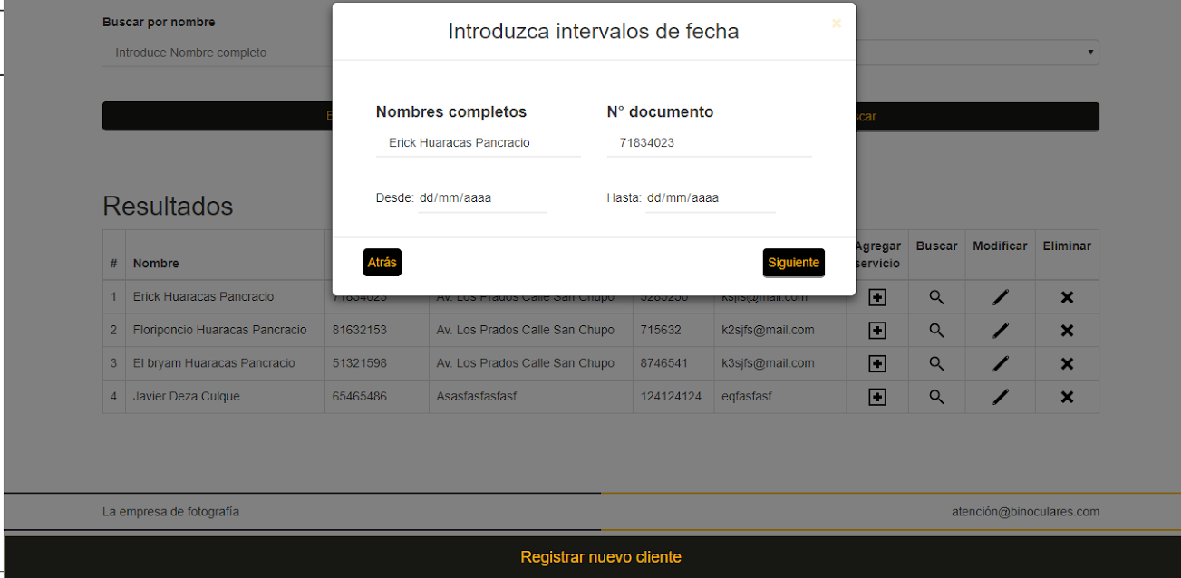**Imagen 4**

**2) La tabla se actualizará según las fechas dadas.**

Se mostrará los servicios dados en orden cronológico.

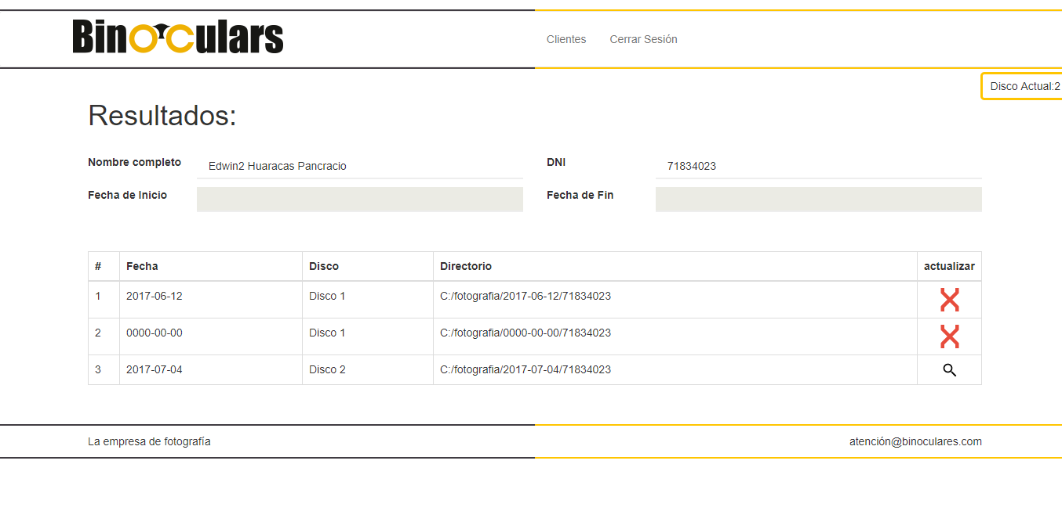**Imagen 5**

**3) Ver las imágenes del cliente en una fecha.**

Dar clic en el icono de Carpeta para abrir la imagen. Después podremos usar la imagen para lo que deseemos (ver imagen 5).

* 1. **Agregar Servicio**

Después de dar Clic en el opción “Agregar servicio”, se abrirá una ventana emergente (ver imagen 6).

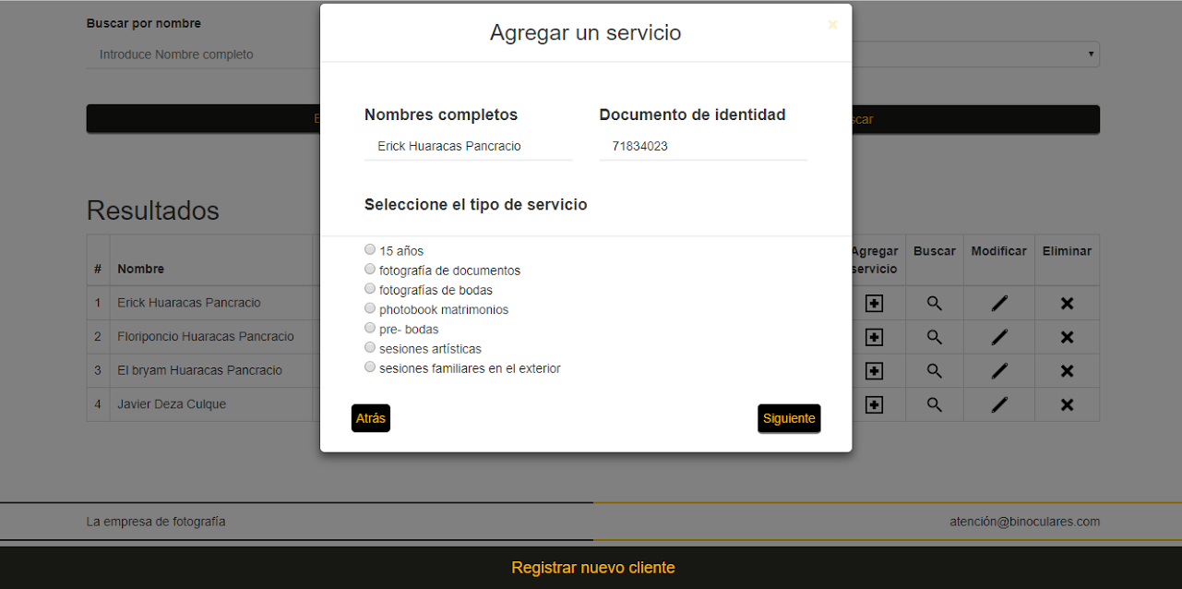**Imagen 6**

**1) Seleccionar el tipo de servicio**

Debes seleccionar una de estas opciones para que puedas dar clic en el botón “Siguiente” y seguir con el proceso. De lo contrario si no deseas continuar con el proceso puedes dar clic en el botón “Atrás” para cerrar la ventana, de la misma manera con seleccionar el símbolo “X” en la parte superior derecha de la ventana emergente.

**2) Elegir locación**

Luego de seleccionar el tipo de servicio cambiará la ventana (ver imagen 7)

Tienes 2 opciones, el primero es “Interno” que quiere decir que el servicio de fotografía será en el local de la Empresa. Mientras que el segundo será fuera del local de la empresa, puede ser en una Universidad, un colegio, una sala de reuniones, una casa, un local para eventos, etc.

Debes seleccionar una de las opciones.

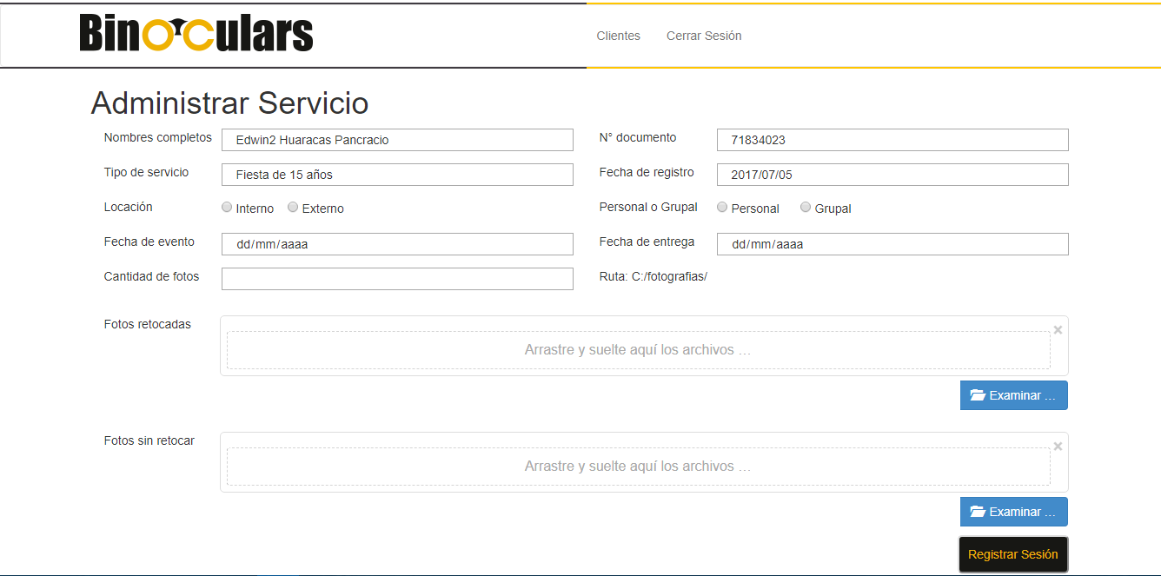**Imagen 7**

**3) Elegir entre la cantidad de personas**

Tienes 2 opciones, la primera es “Personal” donde la fotografía será tomada a una persona, en cambio la segunda es “Grupal” donde la fotografía será tomada a varias personas.

**4) Completar fecha de Evento**

Completar la fecha de la realización del evento según el cliente.

**5) Guardar las fotos retocadas**

Después de tener las fotografías listas con los retoques, debes guardar la ruta donde se está almacenando, para eso debes hacer clic en el botón “Examinar”, escogerás las fotografías que deseas guardar o simplemente arrástralas hacia el espacio vacío.

Dar clic en “Crear” para terminar de agregar el servicio con éxito.

* 1. **Registrar Nuevo Cliente**

Después de dar Clic en el botón “Registrar Nuevo Cliente”, se abrirá una ventana emergente (ver imagen 8).

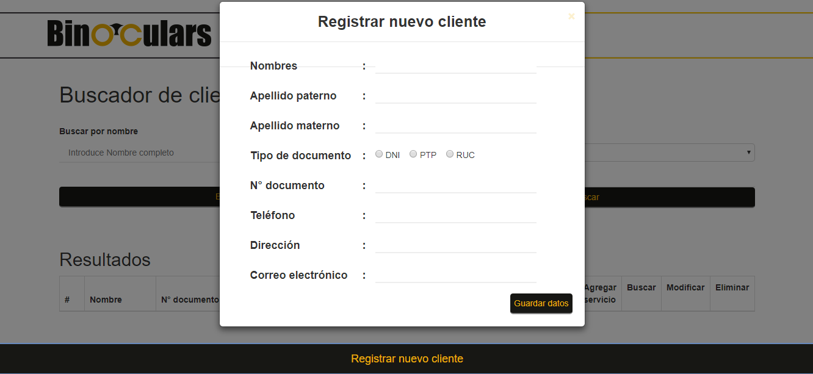**Imagen 8**

**1) Llenar los campos**

Los campos “Nombres”, ”Apellido paterno”, ”Apellido materno”, ”N° de documento”, ”Teléfono” y la selección de la Casilla “Tipo de documento” son obligatorios de completarlos, mientras que los campos “Dirección” y “Correo electrónico” no son obligatorios, sirven netamente para la publicidad.

**2) Guardar datos**

Luego de completar los campos, hacer clic en el botón “Guardar datos” para que los datos sean registrados en la base de datos del sistema, de tal manera que ya pueden ser usados por el sistema.

* Si no deseas guardar los datos, puedes seleccionar el símbolo “X” en la parte superior derecha de la pequeña ventana emergente.

* 1. **Registrar Nuevo Cliente**
     1. **Actualizar Campos**

Puedes realizar los cambios a la información del cliente

* + 1. **Actualizar datos**

Actualizas los Datos

* 1. **Realizar Backup**
     1. Todas las imágenes gestionadas por el sistema, se almacenan en la ruta “C:\fotografias” para realizar un backup primero debe Deslogearse del sistema.
     2. Una vez, deslogeado corte la carpeta C:\fotografias y péguela en el disco de su preferencia USB, memoria externa, Disco Duro externo)
     3. Realice el login en el sistema como se explicó anteriormente.
     4. Aparecerá un mensaje del sistema que dirá “Usted ha realizado un Backup, por favor cambie el nombre de la carpeta a : Backup X” por favor realice dicha acción en la carpeta que acaba de pegar.